– Presseinformation der Controlware GmbH –

Controlware Cloud Roadshow 2026 begeistert zahlreiche Teilnehmer mit praxisnahen Cloud-Strategien

Dietzenbach, 8. Juli 2026 – Mit zahlreichen Teilnehmern in Frankfurt, Dortmund, Stuttgart und München war die „Controlware Cloud Roadshow 2026 – Smart Modern IT“ ein voller Erfolg. Gemeinsam mit den Technologiepartnern HashiCorp, OVHcloud, Tenable, Veeam und Schwarz Digits zeigte Controlware auf, wie Unternehmen und Behörden den Herausforderungen moderner Cloud-Umgebungen begegnen und die Weichen für sichere, souveräne und effiziente IT-Landschaften stellen.
Der Informationsbedarf rund um die Sicherheit, digitale Souveränität, Compliance, Verwaltung und Wirtschaftlichkeit moderner Cloud-basierter Infrastrukturen ist ungebrochen hoch. Genau hier setzte die Controlware Cloud Roadshow an: Im Mittelpunkt standen die aktuellen Pain Points der IT-Verantwortlichen sowie konkrete Lösungsansätze aus der Praxis. Statt trockener theoretischer Präsentationen erhielten die Besucher dabei wertvolle Einblicke in bewährte Best Practices und reale Anwendungsfälle. Am Beispiel konkreter Use Cases erfuhren sie, wie sich moderne IT- und Cloud-Architekturen ganzheitlich planen, implementieren und sicher betreiben lassen. Das machte es den Teilnehmern leicht, die vorgestellten Konzepte auf ihre eigenen Anforderungen zu übertragen und praxisnahe Tipps für aktuelle und zukünftige Projekte mitzunehmen. Ein wichtiger Mehrwert der Veranstaltungsreihe lag dabei auch im hersteller- und bereichsübergreifenden Ansatz: Die Referenten beleuchteten zentrale Strategien, Technologien und Betriebsmodelle aus den unterschiedlichsten Perspektiven – und zeichneten so ein detailliertes Gesamtbild der Chancen und Herausforderungen moderner Cloud-Services.
Intensiv wahrgenommen wurde von den Teilnehmern auch das Angebot, individuelle Fragestellungen im direkten Dialog mit den Herstellerpartnern und Controlware als erfahrenem Dienstleister zu diskutieren. Im Fokus standen dabei konkrete Projekte, aktuelle Herausforderungen und zeitgemäße Lösungswege.
„Die positive Resonanz der Besucher bestätigt uns, dass Unternehmen und Behörden heute vor zahlreichen komplexen strategischen und technologischen Entscheidungen stehen – und dabei vor allem praxisorientierte Orientierung suchen“, erklärt Michal Melzig, Cloud Program Manager Business Development bei Controlware. „Unser Ziel war es daher, nicht einfach innovative neue Technologien vorzustellen, sondern auch konkrete Antworten auf die drängenden Fragen unserer Kunden zu geben. Dass wir dieses Ziel erreichen konnten, zeigt das durchweg positive Feedback der Teilnehmer.“

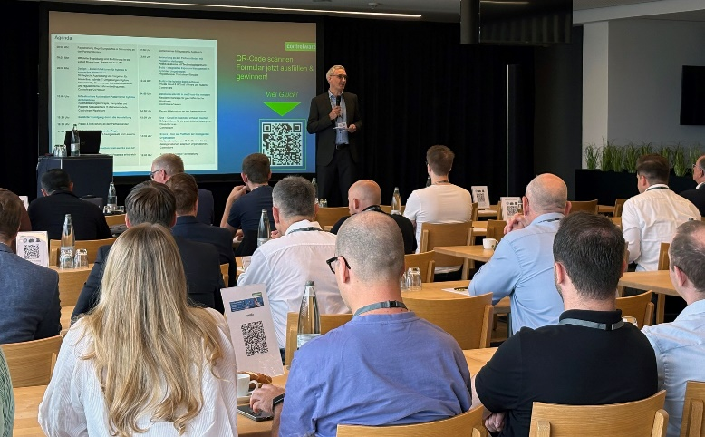 | Die „Controlware Cloud Roadshow 2026 – Smart Modern IT“ war mit zahlreichen Teilnehmern in Frankfurt, Dortmund, Stuttgart und München ein voller Erfolg.
HiRes-Bilddaten erhalten Sie auf Anfrage unter michal.vitkovsky@h-zwo-b.de

Über Controlware GmbH
Die Controlware GmbH gehört zu den führenden IT-Dienstleistern und Managed Service Providern in Deutschland. Das Unternehmen ist Teil der Controlware Gruppe mit über 1.000 Mitarbeitenden und einem Umsatz von nahezu 500 Millionen Euro. Seit der Schwarzdung im Jahr 1980 unterstützt Controlware mittelständische und große Unternehmen sowie Behörden und öffentliche Einrichtungen mit der Planung, Umsetzung und dem Betrieb moderner IT-Infrastrukturen. Das Leistungsportfolio umfasst Lösungen in den Bereichen Network Solutions, Information Security, Data Center & Cloud, Collaboration, IT-Management und Managed Services. Ziel ist ein wirtschaftlicher, zukunftssicherer und nachhaltiger IT-Betrieb. Controlware bietet sowohl gezielte Betriebsunterstützung als auch vollständig verantwortete Managed Services für Cloud-basierte und On-Premises gehostete Netzwerk-, Security- und Data Center-Umgebungen. Ergänzend stehen Cyber Defense Services zur Verfügung. Neben einem Vertriebs- und Servicenetz mit 14 nach ISO 9001 zertifizierten Standorten in der DACH-Region unterhält Controlware internationale Partnerschaften. Das eigene Customer Service Center ist nach ISO 27001 zertifiziert. Seit vielen Jahren arbeitet das Unternehmen eng mit führenden Herstellern und innovativen Technologiepartnern zusammen und ist bei diesen auf höchstem Qualifizierungsniveau zertifiziert. Ein besonderer Schwerpunkt liegt auf der Förderung des Nachwuchses. Controlware kooperiert mit führenden Hochschulen und betreut kontinuierlich rund 50 Auszubildende und Studierende als Investition in die Kompetenz von morgen.

Pressekontakt Controlware:  Stefanie Zender | Agenturkontakt:  Michal Vitkovsky
Controlware GmbH | H zwo B Kommunikations GmbH
Tel.: +49 6074 858-246 | Tel.: +49 9131 812 81-25
E-Mail: stefanie.zender@controlware.de | E-Mail: michal.vitkovsky@h-zwo-b.de
www.controlware.de | www.h-zwo-b.de

